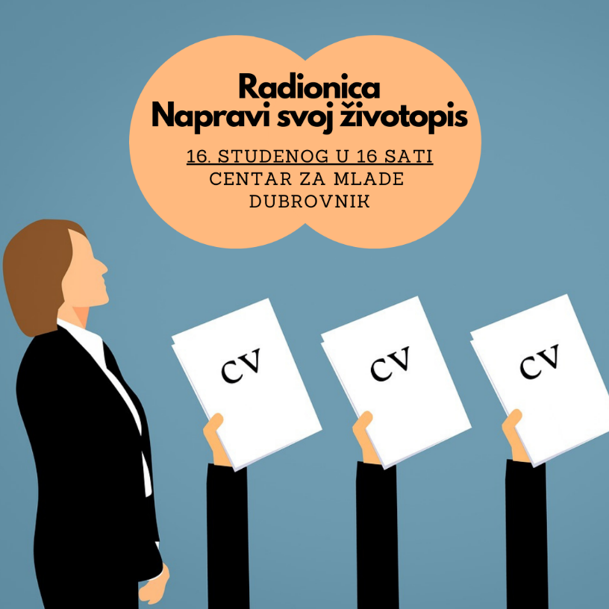

Radionica izrade životopisa u Centru za mlade Dubrovnik

U Centru za mlade Dubrovnik u ponedjeljak, 16. studenog s početkom u 16 sati održat će se besplatna radionica izrade životopisa u Europass formatu. Radionicu organizira udruga Centar za karijere mladih Dubrovnik.

Cilj radionice je naučiti sudionike kako se predstaviti na najbolji mogući način kroz pisanu formu, kako prikazati znanja i vještine na kreativan i zanimljiv način te kako „upasti“ u oko svakom poslodavcu. Radionica će pružiti smjernice za izradu dokumenta, tips & tricks za predstavljanje te kako izbjeći najčešće pogreške u procesu prijave za posao. Sastojat će se od dva dijela: uvodni dio (informacije o Europassu, opće upute) te praktičnog dijela u kojem će se na interaktivan način pomoći sudionicima da naprave vlastiti CV.

Ako želiš biti primijećen u moru prijava za posao, želiš ići na programe mobilnosti i stručne prakse, ili jednostavno želiš biti spreman u slučaju da ti CV bude trebao, prijavi se i sudjeluj u radionici.

*Zbog mjera Stožera, obvezno je prijaviti se za sudjelovanje putem e-mail adrese info@ckmdubrovnik.hr ili putem Facebook stranice [Centar za mlade Dubrovnik](https://www.facebook.com/CentarZaMladeDubrovnik). Broj sudionika je ograničen!

Poželjno je da sudionici imaju vlastito prijenosno računalo.

Centar za mlade Dubrovnik nalazi se na adresi Obala pape Ivana Pavla II 44a u Gružu.